公布说明 | 总平面现状图
项目名称：宝鸡新丰越供应链管理有限公司标准化厂房项目1#厂房 | 宝鸡新丰越供应链管理有限公司1#标准化厂房项目尺寸和坐标图  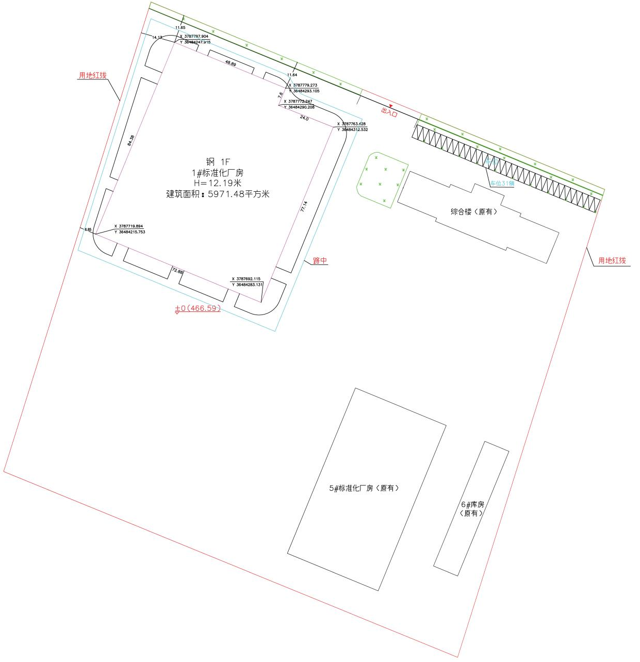
建设单位：宝鸡新丰越供应链管理有限公司
建设位置：眉县金渠镇霸王河工业园区秀舒路南侧
建设规模：

1#标准化厂房：地上1层，地上总建筑面积：5971.48平方米。
测绘单位：陕西汉唐工程测绘有限公司宝鸡分公司
公布单位：眉县自然资源局
公布地点：眉县人民政府网站、项目现场
电 话：0917-5543037

